**Отчет по самостоятельной работе №**1

**по дисциплине МДК 01.02 “Инструментальные средства разработки программного обеспечения”.**

Выполнил: студент

группы 319

Меркушин Евнений Романович

Дата 11.11.2024

**Цель работы** Научиться разрабатывать структуру проекта и модульную структуру на основе требований к проекту, а также визуализировать взаимосвязь модулей с помощью диаграмм.

**Основная структура задания**

**"Интернет-магазин"**.

**Модульная структура интернет-магазина**

**Основные модули:**

**Модуль авторизации и регистрации**

**Каталог товаров**

**Корзина покупок**

**Оформление заказа**

**Личный кабинет пользователя**

**Административная панель**

**Система уведомлений**

**Поисковая система**

**Интеграция платежных систем**

**Аналитика и статистика**

**Блог/Новости**

Диаграмму модулей можно представить так:

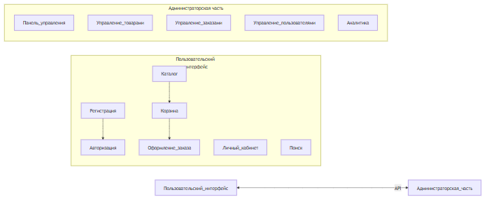

# Описание частей структуры:

# Модуль авторизации и регистрации

Этот модуль отвечает за создание учетных записей пользователей, аутентификацию и восстановление доступа.

# Каталог товаров

Модуль каталога предоставляет пользователям возможность просматривать доступные товары, фильтровать их по различным критериям.

# Корзина покупок

В этом модуле пользователи могут добавлять выбранные товары в корзину, управлять количеством каждого товара, а также удалять ненужные позиции перед оформлением заказа.

# Оформление заказа

Здесь пользователь выбирает способ оплаты и доставки, вводит контактные данные и завершает процесс покупки. После успешного завершения заказа информация передается в административную панель для обработки.

# Личный кабинет пользователя

Позволяет пользователю отслеживать статус своих заказов, редактировать личные данные, менять настройки уведомлений

# Административная панель

Предоставляет администраторам полный контроль над магазином: добавление и удаление товаров, обработка заказов, управление пользователями, просмотр статистики продаж.

# Система уведомлений

Этот модуль отправляет уведомления пользователям и администраторам о важных событиях, таких как изменение статуса заказа, подтверждение оплаты или необходимость обновления личных данных.

# Поисковая система

Обеспечивает быстрый и удобный поиск товаров, по ключевым словам, категориям и другим параметрам.

# Интеграция платежных систем

Поддерживает различные способы оплаты, такие как банковские карты, электронные кошельки и другие популярные методы. Важно обеспечить безопасность транзакций и соответствие требованиям PCI DSS.

# Аналитика и статистика

Сбор и анализ данных о посещаемости магазина, поведении пользователей, популярных товарах и других метриках позволяет улучшить работу магазина и повысить конверсию.

# Блог/Новости

Раздел для публикации новостей компании, обзоров продуктов, полезных статей.

**Выводы работы:**

Разработанная модульная структура интернет-магазина обеспечивает гибкость и масштабируемость проекта. Каждый модуль выполняет свою функцию, что облегчает поддержку и развитие системы. Взаимосвязи между модулями позволяют эффективно передавать данные и обеспечивать бесперебойное функционирование всего интернет-магазина. Такой подход способствует созданию удобного и функционального сервиса для покупателей и эффективной работы администраторов.